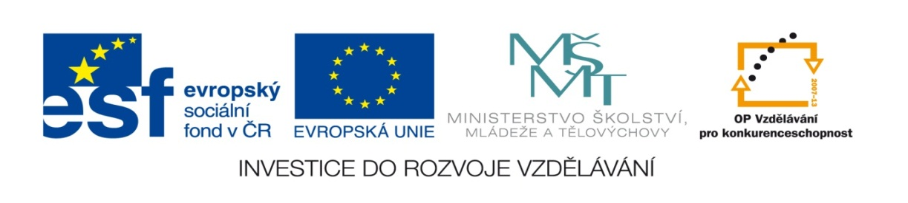
ZÁKLADNÍ ŠKOLA SLOVAN, KROMĚŘÍŽ, PŘÍSPĚVKOVÁ ORGANIZACE
ZEYEROVA 3354, 767 01 KROMĚŘÍŽ

projekt v rámci vzdělávacího programu
VZDĚLÁNÍ PRO KONKURENCESCHOPNOST

ŠABLONA ČÍSLO: III/2
NÁZEV: INOVACE A ZKVALITNĚNÍ VÝUKY PROSTŘEDNICTVÍM ICT

PŘEDMĚT: ANGLICKÝ JAZYK
ROČNÍK: V.
TÉMA: COULD,COULDN‘T
AUTOR: Mgr. EVA JANOUŠKOVÁ
DATUM VYTVOŘENÍ: 4.3. 2012

VY_32_INOVACE_47_EJ

ANOTACE:
-pracovní list, ve kterém žáci pracují se slovesy v závorkách a dávají je do kladného nebo záporného tvaru s pomocí modálního slovesa COULD a smajlíka

CÍLEM UČEBNÍHO MATERIÁLU: je procvičení užívání modálního slovesa COULD

OČEKÁVANÝ VÝSTUP: má základní znalosti o používání modálního slovesa COULD

DRUH UČEBNÍHO MATERIÁLU: pracovní list

TŘÍDA: V.

ZÁZNAM Z PILOTÁŽE
- žáci vypracovali pracovní list jako domácí úkol, pracovní list žákům při vypracovávání nečinil potíže, při kontrole měli žáci věty správně vytvořeny

47. Look at the smiles and write the sentences. Use could or couldnʹt.
POSITIVE NEGATIVE
- Tom ______________________ when he was eight years old. ( run )
- His grandma ______________ footbal when she was a baby.( play )
- Lucy ____________________ when she was four years old. ( speak)
- Sue ______________when she was a baby. ( sing )
- Tim ___________________when he was nine years old. ( swim)
- Peter __________________ when he was five years old. ( walk)
- Ann ___________________ when she was six years old. ( draw)
- My grandma ___________________ when she was seven years old. ( count )
- My friend Ben ________________ when he was six years old. ( read)
10.Mr. Taylor ________________ when he was twenty years old.( cook)

METHOD OF SOLUTION:
1.Tom COULD RUN when he was eight years old.
2.His grandma COULD PLAY footbal when she was a baby.
3.Lucy COULDNʹT SPEAK when she was four years old.
4.Sue COULD SING when she was a baby.
5.Tim COULDNʹT SWIM when he was nine years old.
6.Peter COULDNʹT WALK when he was five years old.
7.Ann COULD DRAW when she was six years old.
8.My grandma COULD COUNT when she was seven years old.
9.My friend Ben COULD READ when he was six years old.
10.Mr. Taylor COULDNʹT COOK when he was twenty years old.

ZDROJE
- vlastní tvorba

